附件一:
18.19项需在6月20日前送样至南昌职业大学校内
艺术设计学院办公家具参数
区域 | 房间 | 序号 | 品名 | 规格 | 数量 | 单位 | 材质说明 | 参考图片
院长办公室 | 208 | 1 | 办公桌 | 2400*1200*760 | 1 | 张 | 采用白腊木全实木，环保油漆。不易开裂、变形，经防虫、防腐及烘干等处理。 | 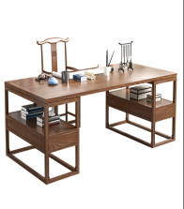
 |  | 2 | 椅子 | 标准 | 1 | 把 | 1、基材：优质榉木架，台面、脚架厚度≥18mm，经过干燥处理，木材含水率：8%～（产品所在地区平均木材平衡含水率+1%）,木制件外观无贯通裂缝、无虫蛀、无腐朽材、无树脂囊等。 2、面材与工艺：采用优质天然木皮，木皮厚度≥0.6mm，纹理自然，颜色一致，美观大方。  3、水性漆：采用大宝，华润环保水性漆，密闭涂饰。  4、实木封边：使用与木皮材质一致的实木封边，木材含水率8—13%。 颜 色：由中标方提供色板，甲方确认；
 |  | 3 | 文件柜 | 1000*350*2000 | 3 | 组 | 采用白腊木全实木，环保油漆。不易开裂、变形，经防虫、防腐及烘干等处理。 | 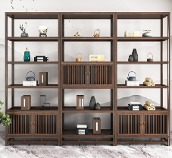
 |  | 4 | 沙发 | 1+1+3 | 1 | 套 | 1、基材：优质橡木架，台面、脚架厚度≥18mm，经过干燥处理，木材含水率：8%～（产品所在地区平均木材平衡含水率+1%）,木制件外观无贯通裂缝、无虫蛀、无腐朽材、无树脂囊等。 2、面材与工艺：采用优质天然木皮，木皮厚度≥0.6mm，纹理自然，颜色一致，美观大方。  3、水性漆：采用大宝，华润环保水性漆，密闭涂饰。  4、实木封边：使用与木皮材质一致的实木封边，木材含水率8—13%。 颜 色：由中标方提供色板，甲方确认； | 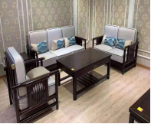
 |  | 5 | 茶几 | 1300*700*450 | 1 | 只 | 1、基材：优质橡木架，台面、脚架厚度≥18mm，经过干燥处理，木材含水率：8%～（产品所在地区平均木材平衡含水率+1%）,木制件外观无贯通裂缝、无虫蛀、无腐朽材、无树脂囊等。 2、面材与工艺：采用优质天然木皮，木皮厚度≥0.6mm，纹理自然，颜色一致，美观大方。  3、水性漆：采用大宝，华润环保水性漆，密闭涂饰。  4、实木封边：使用与木皮材质一致的实木封边，木材含水率8—13%。 颜 色：由中标方提供色板，甲方确认；
书记办公室 | 308 | 6 | 办公桌 | 2200*700*760 | 1 | 张 | 1. 基材：采用优质三聚氰胺饰面人造板，符合国家E1级标准，经过防虫、防腐等化学处理；  2. 封边：2.0mm厚PVC封边条及热熔胶封边，色泽均匀一致，耐污、耐磨；  3. 五金配件：选用优质五金配件，均经过酸洗、磷洗等防锈处理； | 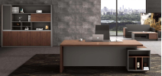
 |  | 7 | 文件柜 | 2400*400*2000 | 1 | 组 | 1. 基材：采用优质三聚氰胺饰面人造板，符合国家E1级标准，经过防虫、防腐等化学处理；  2. 封边：2.0mm厚PVC封边条及热熔胶封边，色泽均匀一致，耐污、耐磨；  3. 五金配件：选用优质五金配件，均经过酸洗、磷洗等防锈处理；
 |  | 8 | 大班椅 | 标准 | 1 | 把 | ·优质西皮  ·18mm厚内外弯板  ·高弹力海绵  ·铝合金扶手架连体扶手，配皮扶手面  ·飞机底盘带原位锁定功能  ·65#电镀汽杆  ·∮350铝合金面包脚  ·φ50MM黑色尼龙轮 | 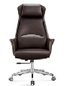
 |  | 9 | 班前椅 | 标准 | 2 | 把 | ·尼龙背架，可升降腰靠  ·定型海绵  ·PP固定扶手  ·25管1.5厚黑色烤漆弓形架 | 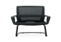
 |  | 10 | 沙发 | 1+1+3 | 1 | 套 | 1、内架：实木内框架, 木材含水率≤12﹪。  2、面料：采用西皮，厚度达1.0mm以上，皮面光泽度好，透气性强、具有防虫、防滑、不退色等特点。颜色耐摩擦牢度≥4-5/3-4（干/湿），撕裂强度≥30N/mm。  3、海绵：采用优质高密度聚酯海绵，密度≥45Kg/M3，阻燃且柔软性佳、不变形。 4. 钢架脚 | 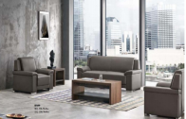
 |  | 11 | 茶几 | 1400*700*760 | 1 | 只 | 1. 基材：采用优质三聚氰胺饰面人造板，符合国家E1级标准，经过防虫、防腐等化学处理；  2. 封边：2.0mm厚PVC封边条及热熔胶封边，色泽均匀一致，耐污、耐磨；  3. 五金配件：选用优质五金配件，均经过酸洗、磷洗等防锈处理；
副院长、副书记办公室 | 206、306 | 12 | 办公桌 | 1900*1800*750 | 4 | 张 | 1、饰面：绿色环保三聚氰胺饰面板，抗硬度性能好，具防火、防污、防损等特点，光泽度好、手感好，彰显高档气质；  2、台板基材为E1级环保生态板，板材台面板厚度18mm，国标水溶性胶水，符合国家环保要求；  3、PVC封边：四边均采用PVC封边，厚度≥2mm，色彩与板材颜色自然和谐，纹理清晰，耐磨损，平整光滑，不易翘和变形所有基材均达到国家环保（国家检测E4级标准）要求，甲醛含量达欧洲免检产品标准。 | 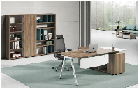
 |  | 13 | 办公椅 | 高背 | 4 | 把 | 1.皮质：采用优质超纤皮。构件及缝纫无破损，无污染、无脱线、无开缝及脱胶。构件及缝纫对称部位对称。缝纫线迹均匀，无明显浮线、跳针。图案清晰，无跳丝、明显色差。软包件外形饱满，圆滑一致，对称部位对称。嵌线圆滑挺直。硬包件外形平滑，无皱折。  2.采用优质阻燃海绵，外观颜色均匀，75%的压缩永久变形≦8%，回弹率要求≥35%，拉伸强度≥90kpa，干热老化后拉伸强度≥55kpa，干热老化后拉伸强度变化率±30%，湿热老化拉伸强度≥55kpa，湿热老化后拉伸强度变化率±30%；PVC扶手；  3.采用优质PVC扶手，符合产品外观性能要求，塑料件无裂纹，无变形；无锁孔，气泡，杂质和伤痕；  4.五星脚：采用优质铝合金五星脚，经力学性能底座静载荷7560N，1min，2次测试，底座结构无破坏，无突然的明显形变； | 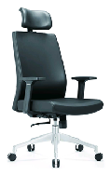
 |  | 14 | 书柜 | 2200*400*2000 | 4 | 组 | 1、饰面：绿色环保三聚氰胺饰面板，抗硬度性能好，具防火、防污、防损等特点，光泽度好、手感好，彰显高档气质；  2、台板基材为E1级环保生态板，板材台面板厚度18mm，国标水溶性胶水，符合国家环保要求；  3、PVC封边：四边均采用PVC封边，厚度≥2mm，色彩与板材颜色自然和谐，纹理清晰，耐磨损，平整光滑，不易翘和变形所有基材均达到国家环保（国家检测E4级标准）要求，甲醛含量达欧洲免检产品标准。 | 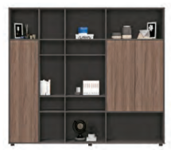
管理员办公室 | 310 | 15 | 办公桌 | 1600*700*760 | 2 | 张 | 1. 基材：采用优质三聚氰胺饰面人造板，符合国家E1级标准，经过防虫、防腐等化学处理；  2. 封边：2.0mm厚PVC封边条及热熔胶封边，色泽均匀一致，耐污、耐磨；  3. 五金配件：选用优质五金配件，均经过酸洗、磷洗等防锈处理； | 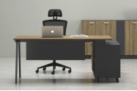
 |  | 16 | 文件柜 | 1200*400*1800 | 2 | 组 | 1. 基材：采用优质三聚氰胺饰面人造板，符合国家E1级标准，经过防虫、防腐等化学处理；  2. 封边：2.0mm厚PVC封边条及热熔胶封边，色泽均匀一致，耐污、耐磨；  3. 五金配件：选用优质五金配件，均经过酸洗、磷洗等防锈处理； | 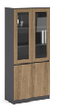
 |  | 17 | 大班椅 | 标准 | 2 | 把 | ·优质西皮  ·18mm厚内外弯板  ·高弹力海绵  ·铝合金扶手架连体扶手，配皮扶手面  ·飞机底盘带原位锁定功能  ·65#电镀汽杆  ·∮350铝合金面包脚  ·φ50MM黑色尼龙轮 | 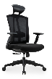
所有办公室 | 108、109、110、207、209、210、307、309、408、409、410、411、412 | 18 | 工作位 | 1550*1000*1100 | 72 | 位 | 1、饰面：绿色环保三聚氰胺饰面板，抗硬度性能好，具防火、防污、防损等特点，光泽度好、手感好，彰显高档气质；  2、台板基材为E1级环保生态板，板材台面板厚度18mm，国标水溶性胶水，符合国家环保要求；  3、PVC封边：四边均采用PVC封边，厚度≥2mm，色彩与板材颜色自然和谐，纹理清晰，耐磨损，平整光滑，不易翘和变形所有基材均达到国家环保（国家检测E4级标准）要求，甲醛含量达欧洲免检产品标准。需送样 | 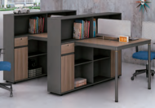
 |  | 19 | 办公椅 | 常规 | 72 | 把 | 1.尼龙网布：采用优质网布，甲醇含量≦300mg/kg阻燃海绵；  2.采用优质阻燃海绵，外观颜色均匀，75%的压缩永久变形≦8%，回弹率要求≥35%，拉伸强度≥90kpa，干热老化后拉伸强度≥55kpa，干热老化后拉伸强度变化率±30%，湿热老化拉伸强度≥55kpa，湿热老化后拉伸强度变化率±30%；PVC扶手；  3.采用优质PVC扶手，符合产品外观性能要求，塑料件无裂纹，无变形；无锁孔，气泡，杂质和伤痕；  4.尼龙五星脚：采用优质尼龙五星脚，经力学性能底座静载荷7560N，1min，2次测试，底座结构无破坏，无突然的明显形变；需送样 | 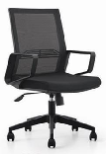
 |  | 20 | 三门书柜 | 1200*400*2000 | 72 | 组 | 1、饰面：绿色环保三聚氰胺饰面板，抗硬度性能好，具防火、防污、防损等特点，光泽度好、手感好，彰显高档气质；  2、台板基材为E1级环保生态板，板材台面板厚度18mm，国标水溶性胶水，符合国家环保要求；  3、PVC封边：四边均采用PVC封边，厚度≥2mm，色彩与板材颜色自然和谐，纹理清晰，耐磨损，平整光滑，不易翘和变形所有基材均达到国家环保（国家检测E4级标准）要求，甲醛含量达欧洲免检产品标准。 | 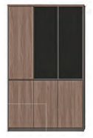
本科实训室 | 101、102、103、104、105、106 | 21 | 桌椅 | 实木工作台，长240cm，宽100cm，原木整版厚度8cm左右 | 12 | 张 | 1.类型：原木工作台、自然松木  2.尺寸：长240cm、宽100cm、高75，整版木头（非拼贴），厚度16mm左右  3.颜色：原木色或白蜡木色  5.设计风格：北欧风格，简单大气  4.饰面：绿色环保三聚氰胺饰面板，抗硬度性能好，具防火、防水、防污、防损等特点，光泽度好、手感好，彰显高档气质。  5.加粗支撑脚架，桌脚可调节，铁艺脚架。  6.耐磨损、纹理清晰、平整光滑，不易翘和变形。所有材料（油漆等）均达到国家环保（国家检测E4级标准）要求，甲醛含量达国家免检产品标准。 | 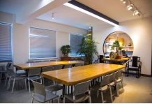  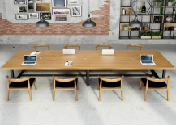
环艺实训室 | 317 | 22 | 办公桌 | 2000*800*750 | 1 | 把 | 1、基材：国家标准E1三聚氰胺板，厚度≥25mm，甲醇释放量值≤0.124mg/m³；  2、面材：采用三聚氰胺纸贴面，三聚氰胺纸≥125g。 3、封边：2mm厚PVC胶边，优质热熔胶；  4、胶水：采用环保白乳胶； 5、框架、脚架：采用优质冷扎钢制成圆型钢管，厚度≥1.5mm，表面作高温封油防指纹处理，防腐防晒，经久耐用；万向轮可锁定；  6、螺丝配件经过冷热加硬，螺齿喷防退漆，长久使用螺丝不松退。  7、功能：台面可折叠，方便移动及重新组合 颜 色：由中标方提供色板，甲方确认； | 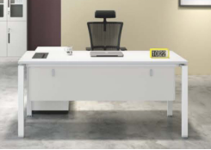
 |  | 23 | 办公椅 | 标准 | 1 | 把 | 1、面料：采用优质进口网布的透气网背。  2、海绵：采用进口高密度高回弹海棉，海绵密度大于30kg/m3，回弹率≥35%，环保工艺无异味，座感舒适，不易变形；  2、气压棒：升降次数可达8-12万次；  3、椅脚：尼龙五星脚，静音脚轮。  4、扶手：可升降扶手。 颜 色：由中标方提供色板，甲方确认； | 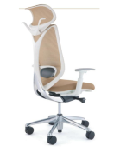
 |  | 24 | 椅子 | 人体工程学椅 | 60 | 把 | 1.颜色：白框黑网，黑白灰均可  2.整体要求：可移动，可升降。3D环抱弹性腰枕、双背分区设计，舒适且透气、支撑力全面，座深可调节。  3.头枕设计：6cm升降，45°旋转  4.椅背设计：6cm升降，环保 PP 背框，采用工程 PP 材料，坚固耐用，环保健康，抗冲击强，仿腰关节设计，让背部足够支撑。  5.腰枕与坐垫设计：要4cm上下可调，回弹海绵与乳胶层坐垫设计。  6.材质要求：面料要求透气涤纶网布。清爽透气回弹力强、精密编织柔韧抗拉，防水、防污、防油。  7.底盘与扶手：双杆控制式，扶手固定。  后仰角度：114-134。  8.椅脚要求PP ，椅轮要求PU 轮。气杆：高标3级。 | 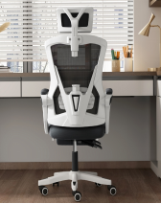  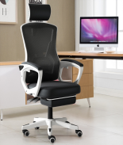
 |  | 25 | 储物柜子 | 储物柜子（高150，长150，四层） | 24 | 组 | 1. 基材：采用优质三聚氰胺饰面人造板，符合国家E1级标准，经过防虫、防腐等化学处理；  2. 封边：2.0mm厚PVC封边条及热熔胶封边，色泽均匀一致，耐污、耐磨；  3. 五金配件：选用优质五金配件，均经过酸洗、磷洗等防锈处理； | 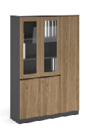
 |  | 26 | 一体式桌子 | 1400*600*750 | 18 | 张 | 1、基材：国家标准E1三聚氰胺板，厚度≥25mm，甲醇释放量值≤0.124mg/m³；  2、面材：采用三聚氰胺纸贴面，三聚氰胺纸≥125g。 3、封边：2mm厚PVC胶边，优质热熔胶；  4、胶水：采用环保白乳胶； 5、框架、脚架：采用优质冷扎钢制成圆型钢管，厚度≥1.5mm，表面作高温封油防指纹处理，防腐防晒，经久耐用；万向轮可锁定；  6、螺丝配件经过冷热加硬，螺齿喷防退漆，长久使用螺丝不松退。  7、功能：台面可折叠，方便移动及重新组合 颜 色：由中标方提供色板，甲方确认； | 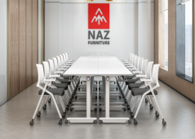
 |  | 25 | 一体式椅子 | L570*W630*H810 | 35 | 把 | 1、座面/靠背：优质一体成型PP椅座。通过拉力、弹力、耐挠、脱色、耐摩擦测试。  2、阻燃定型海绵（泡棉）：25%压陷硬度≥154.0N；65%/25%压陷比≥4.0；75%压缩永久变形≤5%；回弹率≥50%；拉伸强度≥180kPa；撕裂强度≥6.0N/cm；干热老化后拉伸强度≥150kPa；泡沫塑料表观密度≥56kg/m³  3、椅脚：优质脚架，表面喷涂处理，  4、椅轮：PU防震静音黑色轮； 颜 色：由中标方提供色板，甲方确认； | 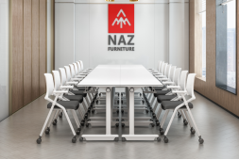
会议室、党员活动室 | 205 | 26 | 桌子 | 1800*800*750 | 20 | 张 | 1、贴面用材：均选优质皮贴面，木皮厚度0.6 - 0.8mm；  封 边：实木封边，坚固耐用，防止因温差大的情况下使水分入侵，造成变形开裂。 2、基料板材：均选用通过国际E1环保标准优质中纤板，中纤板物理力学性能达到国家标准中的优等品要求，甲醇释放量值≤0.124mg/m³标准；  3、油 漆：采用易涂宝或同级别品牌油漆（如大维、嘉宝莉、大宝等），喷油五底三面工艺处理；  颜 色：由中标方提供色板，甲方确认； | 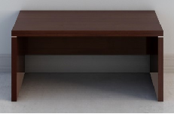
 |  | 27 | 椅子 | 460*630*910 | 80 | 把 | 1、面料：采用优质西皮；  2、海棉：聚亚安脂--树脂,阻燃处理(座棉铸棉,背棉切割棉)；  3、椅架：采用实木框架；  4、座板：木皮压板--水曲柳/栎木； 颜 色：由中标方提供色板，甲方确认； | 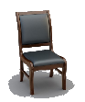
 |  | 28 | 文件柜 | 1200*400*1800 | 4 | 组 | 1. 基材：采用优质三聚氰胺饰面人造板，符合国家E1级标准，经过防虫、防腐等化学处理；  2. 封边：2.0mm厚PVC封边条及热熔胶封边，色泽均匀一致，耐污、耐磨；  3. 五金配件：选用优质五金配件，均经过酸洗、磷洗等防锈处理； | 